**22-30 czerwca**

Temat tygodnia: **Bezpieczne i aktywne wakacje**

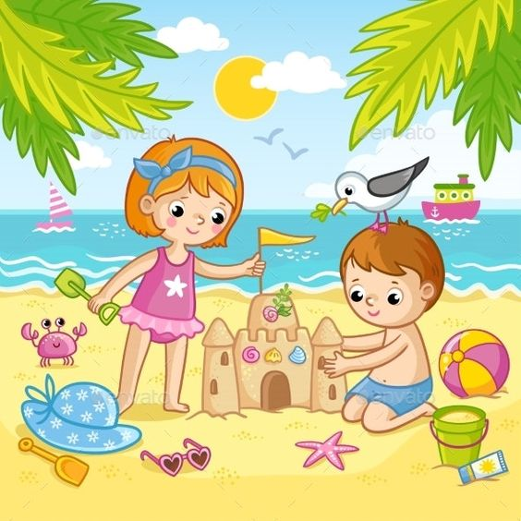

1. **Piosenka ,,Rodzinna wycieczka”**

<https://www.youtube.com/watch?v=tlCH6BFEISg>

Opowieść o bezpieczeństwie w trakcie rodzinnych wypraw. Uświadomienie dzieciom konieczności dbania o własne bezpieczeństwo z pomocą piosenki.

1. **,,Rybka” – sensoryczna praca plastyczna**

Ozdabianie cekinami/ kawałkami kolorowego papieru szablonu rybki. Oto przykładowe prace:

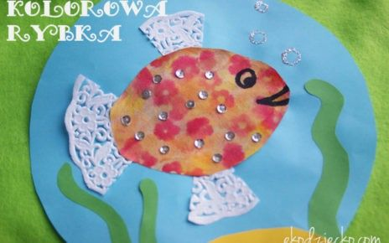

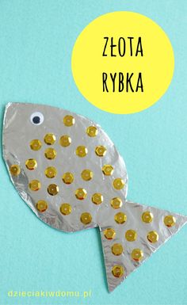

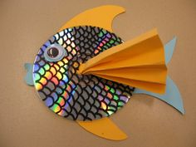

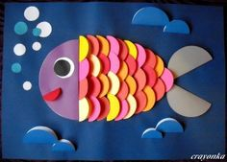

1. **,,Wakacyjne odgłosy” – zabawy dźwiękami.**

Ukazanie możliwości wydobywania różnych dźwięków z przedmiotów codziennego użytku np.: folia, butelki , pokrywki, szklanki z wodą.

1. **Duża muszla, mała muszla**

Jeśli mamy w domu muszelki można je wykorzystać do zabawy dydaktycznej. Na początku należy podzielić wraz z dzieckiem muszelki na małe i duże. Następnie rodzic zaczyna układanie ciągu rytmicznego i jednocześnie głośno nazywa: duża muszla, mała muszka, duża muszla, mała muszla, duża muszla, mała muszla. Prosimy dziecko, aby spróbowało dalej układać samo.

Do zabawy równie dobrze można wykorzystać inne przedmioty np.: zakrętki, monety, klocki itp.

1. **Co kojarzy się z latem?**

Oglądanie książeczek z domowej biblioteczki – próby wskazywania na obrazku tego co kojarzy się z latem.

1. **Sport to zdrowie**

Konstruowanie torów przeszkód z dostępnych w domu rekwizytów np.: poduszki, dywaniki, podesty itp. Doskonalenie koordynacji ruchowej oraz równowagi.

1. **Szum morza – relaksacja i odprężenie**

<https://www.youtube.com/watch?v=oREPtAXI5hQ>

**Pokoloruj** 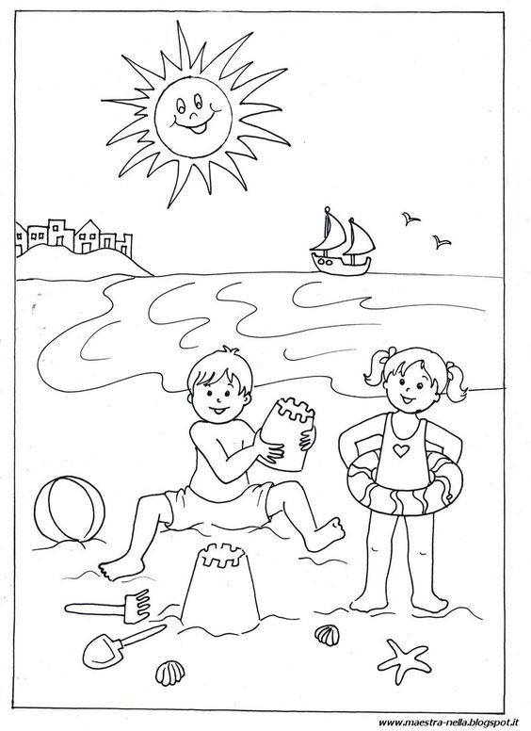

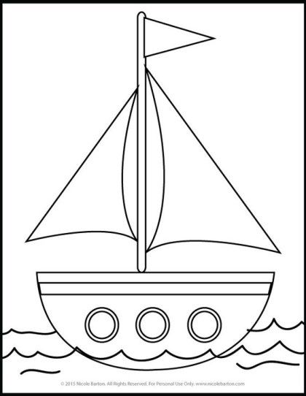

**Spróbuj rysować po kropkach i pokoloruj według wzoru**

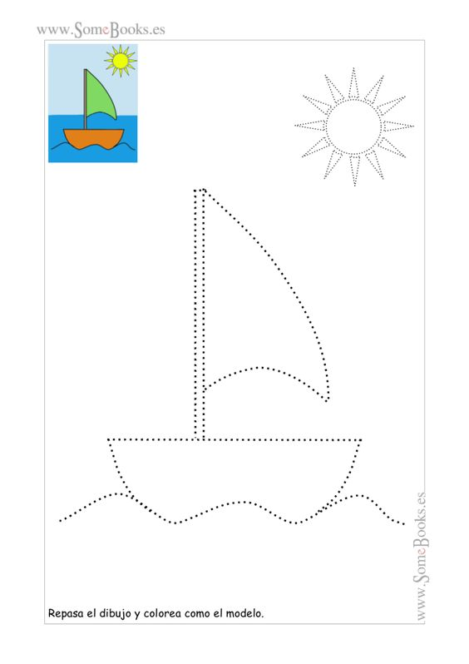

**Narysuj fale**

